项目编号： TDHW(GK)2023-121
公 开 招 标 文 件
项目名称：南通大学食堂后厨监控项目

南通大学招投标管理办公室
2023年7月

目 录
第一部分 采购公告 3
第二部分 投标须知前附表 6
第三部分 投标人须知 7
一、招标文件 7
二. 投标文件 8
三、投标细则 9
四、开标、评标 10
五、评标方法及评分标准 12
六、定标 13
七、合同履约保证金 14
八、中标通知书及合同的签订 14
九、其他 14
第四部分 招标货物及有关说明 15
第五部分 合同主要条款 20
第六部分 附 件 26
附件1：投标承诺函 27
附件2：投标货物配置清单 28
附件3：技术规格响应/偏离表 29
附件4：商务条款响应/偏离表 30
附件5：法定代表人资格证明 31
附件6：法定代表人委托书 32
附件7：无重大违法记录声明 33
附件8：诚信承诺书 34
附件9: 采购项目验收单（投标时无需提供） 35

第一部分 采购公告
南通大学委托招投标管理办公室，就南通大学食堂后厨监控项目及相关服务进行公开招标，欢迎有意向的合格供应商参与投标。
本次采购的相关信息如下：
一、 采购项目名称：南通大学食堂后厨监控项目
二、 采购项目编号： TDHW(GK)2023-121
三、 采购项目品名、数量及技术规格：
详见本项目招标文件第四部分“招标货物及有关说明”
四、 采购项目预算：55万元
五、本项目不接受联合体投标，不接受分包
六、合格的供应商
参加本次采购活动的供应商除应当符合《中华人民共和国政府采购法》第二十二条的规定外，还必须具备以下条件：
1、中国境内合法注册的企业法人；
2、具有本次采购项目的供货、安装、售后服务等的相应能力和经验；
3、供应商不得存在下列情况之一：
（1）供应商最近三年内被“信用中国（www.creditchina.gov.cn）”、“中国政府采购网（www.ccgp.gov.cn）”、“信用江苏（http://credit.jiangsu.gov.cn）”网站列入失信执行人、税收违法案件当事人名单、政府采购违法失信行为记录名单的（处罚期限尚未届满的）供应商。
（2）法定代表人为同一人的两个及两个以上法人，母公司、全资子公司及其控股公司不得在本项目采购招标中同时参加。
七、供应商资格审查方式：资格后审。
八、招标文件的获取：本次招标文件在南通大学招投标管理办公室官网（https://ztb.ntu.edu.cn/）上发布，由供应商报名后自行下载，其他任何媒介上转载的招标信息均为无效，后果自负。
九、投标登记：潜在供应商如确定参加投标，请务必在南通大学供应商库(https://ztb.ntu.edu.cn/gyszc.htm)注册并完成登记。如潜在供应商未按上述要求操作，将自行承担所产生的风险。
十、确定参与本次采购活动的供应商，须支付标书费300元人民币。
（通过https://ztb.ntu.edu.cn/gyszc.htm缴纳，标书费事后不退，标书费发票将以电子发票形式推送到登记注册邮箱。）
十一、投标方式：
1、本项目采用电子招投标方式采购（不见面远程开标）
2、文件递交截止及开标时间：2023年8月21日09时00分
3、线上签到时间：2023 年8月21日08时00分-09时00分
4、投标文件解密时间：2023 年8月21日09时00分-09时30分
供应商必须准确提供相关信息，因供应商未及时提供准确信息或未主动了解相关信息而造成的一切后果由供应商自行承担。以邮寄（含快递）、传真、电子邮件、电报、电话等方式递交的投标文件无效。供应商必须按照招标文件（电子招投标）的规定参加投标，否则视为无效投标。供应商必须按照相关程序提前办理好数字证书CA（单位公章和法人章必须办理，被授权代表章可按需办理。）和安装投标文件工具后方可上传投标响应文件。操作说明详见南通大学招投标管理办公室网站（https://ztb.ntu.edu.cn/）--办事指南--电子标操作手册（供应商）/CA办理。
十二、开评标地点：南通大学啬园校区综合楼233室
十三、公告期限
自本公告发布之日起5个工作日
十四、与本次采购有关的事宜请按下列通讯方式联系：
牛老师（货物、工程）0513-85012891
沈老师（服务）0513-85012365
李老师（货物、工程、服务）0513-85012138
项目技术咨询：花老师（电话：0513-85012472）
现场踏勘咨询：杨老师（电话：0513-85012226）
电子投标文件制作咨询：赵工 18501610667。
数字证书CA申请办理咨询：余工18573640457。
单位部门：南通大学招投标管理办公室
联系地址：江苏省南通市啬园路9号南通大学啬园校区综合楼229室
如投标人认为招标文件、招标过程、中标结果使自己的权益受到损害的，可以在知道或者应知其权益受到损害之日起7个工作日内，以书面形式提出（加盖公章，填写联系人姓名和电话）发送至ztb@ntu.edu.cn。

第二部分 投标须知前附表
招标及须知 | 南通大学委托招投标管理办公室具体承办本项目的采购事宜，欢迎有意向的合格投标人参与投标。请各投标人仔细阅读本招标文件，投标人一旦提交投标文件，视为已阅读并全部理解本招标文件。
项目名称 | 南通大学食堂后厨监控项目
项目编号 | TDHW(GK)2023-121
招标联系人 | 花老师 | 联系电话 | 0513-85012472
项目联系人 | 李老师 | 联系电话 | 0513-85012136
送货地点 | 需方指定地点 | 招标文件标书费 | 300元
项目预算* | 55万元 | 投标保证金 | 无
*进口产品预算不含依法免征的进口环节税，但包含贸易战加征关税等依法征收的税费
答疑时间 | 采购人不安排统一答疑，投标人如有不清楚之处或认为招标文件有任何不合理之处，请在获取招标文件或者招标文件公告期限届满之日起7个工作日内，将相关疑问以书面形式（加盖单位公章，填写联系人姓名和电话）的扫描件或图片格式发至ztb@ntu.edu.cn，我方统一以书面形式通过邮件答疑。如投标人在规定时间内未提交书面文件，视为对招标文件无异议。
现场踏勘 | 组织。
投标文件 | “投标文件组成”详见“投标人须知”第2.2条。
投标有效期 | 投标截止日后90日内有效
投标文件  递交 | 投标文件递交截止时间：2023年8月21日09时00分；本项目采用电子招投标方式对文件进行评审，投标人无需到开标现场，开标前无需提交纸质文件；投标人需在开标前一小时在线签到、开标后半小时内在系统中远程解密，未按时操作视为自动放弃本项目投标。
开标时间与地点 | 开标时间：2023年8月21日09时00分；开标地点：南通大学啬园校区综合楼233室
本招标文件前后内容如有不同，以投标须知前附表为准。

第三部分 投标人须知

一、招标文件
1.1. 名词定义
本招标文件中的采购人、投标人、中标人分别指：
（1）采购人指南通大学，亦称买方。
（2）投标人指响应招标并具备相应资质的参与投标的生产厂家、经销商。
（3）中标人指最后中标的投标人，亦称卖方。
1.2. 招标文件的组成
本招标文件由下列部分组成：
（1）公开招标采购公告
（2）投标须知前附表
（3）投标人须知
（4）招标货物及配套安装项目有关说明
（5）合同主要条款
（6）附件目录及格式
1.3. 招标文件的澄清
如投标人对招标文件的某些内容有疑问，请在获取招标文件或者招标文件公告期限届满之日起7个工作日内以书面形式（加盖公章，填写联系人姓名和电话）发送至ztb@ntu.edu.cn通知采购人，采购人将通过邮件方式答复。采购人认为有必要时，可将答复内容（包括疑问内容，但不包括疑问来源）在南通大学招投标信息网站上公开发布。
1.4. 招标文件的补充和修改
（1）采购人有权在投标截止时间3日前对招标文件进行补充和修改，补充和修改的内容在南通大学招投标信息网站上公开发布。补充和修改的内容作为招标文件的组成部分，对投标人具有同等约束作用。
（2）如招标文件的补充和修改对投标人准备投标的时间有影响，采购人有权决定推迟投标截止时间和开标时间。

二. 投标文件
2.1. 投标文件的语言
（1）投标文件及来往函件均应使用中文。
（2）授权文件、产品说明书、样本等非中文材料，其中的要点应附有中文译文。
2.2. 投标文件的组成
投标人编写的投标文件必须包括商务文件、技术文件和资格证明文件：
2.2.1资格证明文件：
（1）营业执照扫描件（复印件加盖单位公章）
（2）法定代表人资格证明原件（格式见附件5）
（3）法定代表人委托书原件（格式见附件6）（法定代表人本人参加投标和签署投标文件的无需提交此证明材料。）
（4）无重大违法记录声明原件（见附件7）
（5）诚信承诺书原件（见附件8）
2.2.2技术文件：
（1）投标承诺函（格式见附件1）
（2）投标货物配置清单（格式见附件2）
（3）技术规格响应/偏离表（格式见附件3）
（4）商务条款响应/偏离表（格式见附件4）
（5）售后服务承诺（保修、维修等）或技术协议书
（6）依据评标办法中相关内容提供的所有资料；
（7）投标货物授权书（免税货物须提供）、宣传彩页、合格文件、质量标准认证书、技术资料等；
（8）招标文件中要求提供的其他相关材料；
（9）评分项中未涉及投标人认为需要提交的其他材料。
2.2.3商务文件（报价）：
（1）投标报价总表（系统在线填写）
（2）货物配置清单及分项报价表（系统下载填写）
以上资格证明文件、技术文件和商务文件均需加盖投标人公章。
上述所有原件均应为有效的原件，所有材料扫描件均为有效的原件的扫描件并加盖投标人单位公章且清晰可见（原件备查），否则引起的后果由投标人自负。
2.3. 投标文件的格式及签署
（1）投标人应按招标文件中提供的投标要求认真制作、盖章及签字。
（2）投标文件须由投标法定代表人或被授权代表签署并加盖投标人公章。
（3）投标文件不应有涂改、增删之处，但如有错误必须修改时，修改处必须由原被授权代表签署并加盖投标人公章。
（4）投标文件封面要求加盖投标人公章。

三、投标细则
3.1. 投标项目
投标货物必须是全新、未使用过的原装合格正品，不低于招标文件规定的规格、性能和质量的要求，达到国家或行业规定的标准，属于国家强制认证的产品必须通过认证。
3.2. 投标报价
（1）投标总价应是完税后（免税进口货物除外）的用户地交货价，其中应包含运输、搬运、安装调试、保修等全部费用。
（2）国（境）内供货的货物以人民币报价；国（境）外供货产品，投标时用外币不含税价或人民币包干价，签完外贸合同后由于汇率变化导致的汇差由投标人承担。其中“付款基准汇率”以代理协议当天中国银行外汇现汇卖出价为准（对于涉美进口产品如需加征关税由投标人承担）。
（3）价格条件：国（境）内、外供货的货物报南通大学指定地点的交货价。
（4）报价时应充分考虑所有可能影响到报价的因素，不限于招标文件中货物清单内容及招标方案要求，且须满足采购人项目功能需求。一旦招标结束最终中标，如发生漏、缺、少项，都将被认为是中标人的报价让利行为，损失自负。投标人的任何错漏、优惠、竞争性报价不得作为减轻责任、减少服务、增加收费、降低质量的理由。
（5）采购人不接受投标人的任何低于成本报价的不正当竞争方式。评标委员会认为投标人的报价明显低于其他通过符合性审查投标人的报价，有可能影响产品质量或者不能诚信履约的，应当要求其在评标进行中合理的时间内提供有效的书面说明，必要时提交相关证明材料（说明和证明材料须加盖投标人公章）；投标人不能证明其报价合理性的，评标委员会应当将其作为无效投标处理。
3.3. 投标文件的递交
（1）投标人应仔细阅读招标文件的所有内容并做出实质性的响应，同时按招标文件规定的要求和格式，提交完整的投标文件。
（2）投标文件应在投标截止时间前成功上传，逾期以及未按招标文件要求上传的投标文件，投标人须自行承担相应风险。
（3）采购人不接受以邮寄（含快递）、传真、电子邮件、电报、电话等方式投标。
3.4. 投标文件的修改和撤回
（1）投标截止时间后投标文件不得修改。
（2）投标截止时间前投标人可以撤回投标文件，但在投标截止时间后不允许撤回。
3.5. 分包投标
本次招标不可分包投标和中标。
3.6. 联合体投标
本次招标不接受联合体投标。
3.7. 投标有效期
从投标截止时间起，投标有效期为90天。
3.8. 招标终止
投标截止后，如投标人少于3个，采购人有权选择其他采购方式或终止本次招标。

四、开标、评标
4.1. 采购人按规定的时间和地点进行开标，电子招投标的投标人无需到开标现场。
4.2. 采购人组织用户代表和有关技术专家组成评标委员会进行评标。
4.3. 评标时若出现同一品牌的产品有多个投标人投标时，参见《政府采购货物和服务招标投标管理办法》（财政部令第87号）相关规定。
4.4. 如供应商提供的品牌不在第四部分采购人建议品牌中，需要提供相应的品牌白皮书，由评标委员会在评标现场评定，有三分之二的评委认定的为通过。
4.5. 开标结束后，评标委员会对投标人的投标资格进行审查，随后对资格审查通过的投标人是否实质性响应招标文件要求进行符合性审查。
4.6. 对招标文件的实质性要求和条件做出响应的投标应该是与招标文件要求的全部条款、条件、指标和规格相符，没有重大偏离的投标。评标委员会判定投标的响应性只根据投标本身的内容，而不寻求外部的证据，投标人不得通过修正或撤销不符合要求的偏离从而使其投标成为实质上响应的投标。
4.7. 投标文件出现（但不限于）下列情况之一的，由评标委员会评审后作无效投标或废标处理：
（1）不具备招标文件规定的资格条件及未按招标文件规定的要求提供资格证明文件的；
（2）无法定代表人签字或签章、签字或签章人无法定代表人有效委托的；应加盖投标人公章而未盖章的；
（3）投标有效期不足的；
（4）报价明显偏离市场行情的；
（5）重要技术指标和参数不满足招标要求的；
（6）重要内容或关键字迹模糊不清无法辨认的；
（7）其他未对招标文件实质性要求和条件做出响应的；
（8）故意哄抬价格或压价等其它恶意串通投标的；
（9）有损害采购人和用户利益的规定的；
（10）不同投标人的投标文件由同一单位或者个人编制；
（11）不同投标人委托同一单位或者个人办理投标事宜；
（12）不同投标人的投标文件载明的项目管理成员或者联系人员为同一人；
（13）不同投标人的投标文件异常一致或者投标报价呈规律性差异；
（14）投标报价超过招标文件中规定的预算金额；
（15）发生影响招标公平、公正的违法、违规行为的；
（16）因重大变故，招标任务取消的。
4.8. 投标文件报价出现前后不一致的，除招标文件另有规定外，按照下列规定修正：
（1）投标文件中投标报价总表内容与投标文件中相应内容不一致的，以投标报价总表为准；
（2）大写金额和小写金额不一致的，以大写金额为准；
（3）单价金额小数点或者百分比有明显错位的，以投标报价总表的总价为准，并修改单价；
（4）总价金额与按单价汇总金额不一致的，以单价金额计算结果为准。
同时出现两种以上不一致的，按照前款规定的顺序修正。修正后的报价经投标人确认后产生约束力，投标人不确认的，其投标无效。
4.9. 评标委员会认为有必要时，可要求投标人述标或对投标文件中某些内容作出澄清或说明，但不接受投标人主动提出的澄清和说明。
4.10. 评标委员会将从投标人的投标报价、技术方案、售后服务、企业状况等经济、技术和商务及其他优惠条件等方面，依据评标方法，对所有投标文件进行综合评审。

五、评标方法及评分标准
5.1. 评标方法
（1）公开招标程序：资格审查→符合性审查→技术标评审→商务标开标→确定中标候选人
（2）本次招标采用综合评分法评标。
（3）评标委员会各成员独立对每一份有效投标文件进行评价并对除报价以外的评分项目进行评分，报价得分由工作人员通过计算得出。
（4）各投标人技术得分为各评标委员会成员评分的算术平均值，分值保留小数点后两位。
（5）投标人最终得分 = 技术得分 + 报价得分。

5.2. 评分标准
评审因素 | 分值 | 评 分 细 则
报价 | 40 | 满足招标文件要求且投标价格最低的投标报价为评标基准价，其价格分为满分，其他投标人的价格分按下列公式计算：  投标报价得分＝（评标基准价/投标报价）×40
技术要求 | 32 | 根据供应商的技术指标对招标文件的偏离度进行打分，具体由评委根据供应商的投标文件中《技术条款偏离表》及相关证明资料评审。符合招标文件基本要求的得基准分24分；其中标注“★”的参数为实质性要求，有一项负偏离则本项得0分；有实质性正偏离、确有实用价值且为用户所需每项加2分，最多加8分；有负偏离但对使用无实质性影响，每项减2分，减完为止。
施工方案 | 5 | 根据投标人提供的施工方案、施工时间、施工内容进行评审：  施工方案详细、完善、合理得5分；施工方案较详细完善但尚有改进空间，基本合理得3分；施工方案不合理得1分，未提供不得分。
服务承诺 | 5 | 根据投标人提供的产品故障报修的响应时间、处理速度、定期巡检以及技术支持、软件升级、技术培训等服务评分，优得5分；良得3分；一般得1分，不提供不得分。
收费情况 | 3 | 根据投标人提供的保修期结束后维修价格、配件及耗材价格等服务收费以及提供的优惠情况评分，优得3分；良得2分；一般得1分，未提供不得分。
业绩 | 10 | 根据投标人2020年1月以来与本次投标产品相似的同类产品销售情况评分（以提供的销售合同复印件为准，合同中不得隐去任何内容，否则无效，每份2分；同一买方的多份合同仅算一份业绩；最多得10分）。
保修期 | 5 | 满足招标文件要求得3分；每延长一年加1分，最多加2分。
合计 | 100 | 投标人最后得分保留两位小数

为便于评分，请投标人按评分表样式，逐条列出证明材料所在页码，格式自定。

六、定标
6.1. 评标小组按照得分高低顺序对投标人进行排列。得分相同的，按投标报价由低到高顺序排列。得分且投标报价相同的，按技术指标优劣顺序排列。评标小组根据最终排名向采购人推荐中标候选人。采购人应根据评标小组推荐的中标候选人确定中标人。
6.2. 评标委员会认为所有投标报价均不合理或所有投标方案均不能满足采购人要求时，有权否决所有投标，评标委员会也没有义务必须接受最低报价的投标。
6.3. 对未中标的投标人，采购人不作未中标解释。

七、合同履约保证金

中标人须在签订合同前向采购人缴纳合同履约保证金至采购人指定帐户，合同履约保证金的金额为中标金额的5%，在较好地履行供货服务合同且验收合格后，采购人无息退还其履约保证金。如中标人未能履行投标时的相关承诺，或提供假冒伪劣产品，采购人有权从履约保证金中取得补偿，不予退还部分或全部履约保证金，并按相关法律规定处理。

八、中标通知书及合同的签订
8.1. 中标人确定后，采购人将通过学校招标网公示1天，公示期满后无异议，即向中标人发出中标通知书。
8.2. 中标人收到中标通知书后，应在30日内与采购人签订合同并且递交一份与本项目电子投标文件内容完全相符的纸质投标文件（资格证明文件、技术文件及商务文件各1份），过期视为放弃中标。
8.3. 本招标文件和中标人的投标文件包括中标人所作出的各种书面承诺将作为采购人与中标人双方签订合同的依据，并作为合同的附件与合同具有同等法律效力。
8.4. 如投标人中标后悔标，采购人将取消该投标人本次中标资格及今后三年内的投标资格，并向省级财政部门报备。

九、其他
投标人无论中标与否，采购人不承担投标人参加投标的任何费用。

第四部分 招标货物及有关说明

一、货物需求一览表
序号 | 名称 | 规格 | 数量 | 备注
1 | 南通大学食堂后厨监控项目 | 详见参数要求 | 1套

二、项目要求
项目概况
南通大学食堂后厨新增防油污摄像机188个，其中啬园校区135个，启秀校区38个，启东校区15个。新增点必须接入现有系统中，统一控制、统一管理。
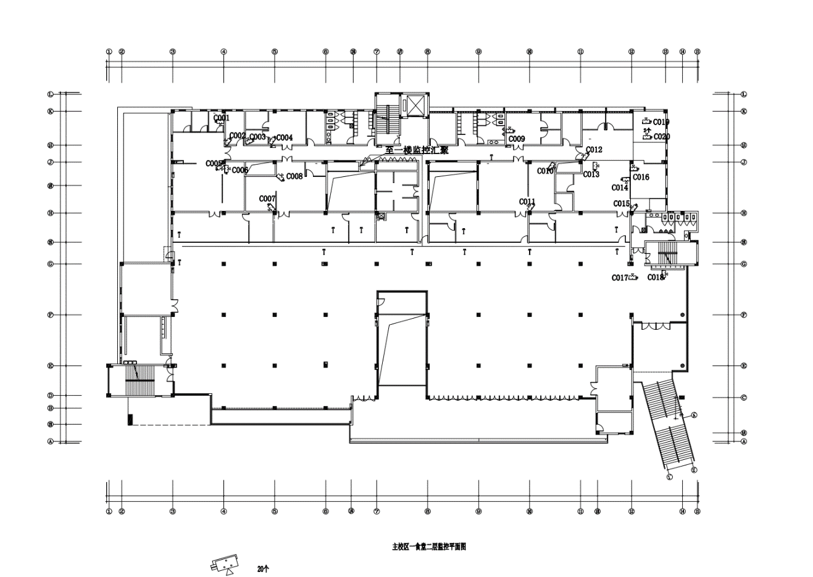
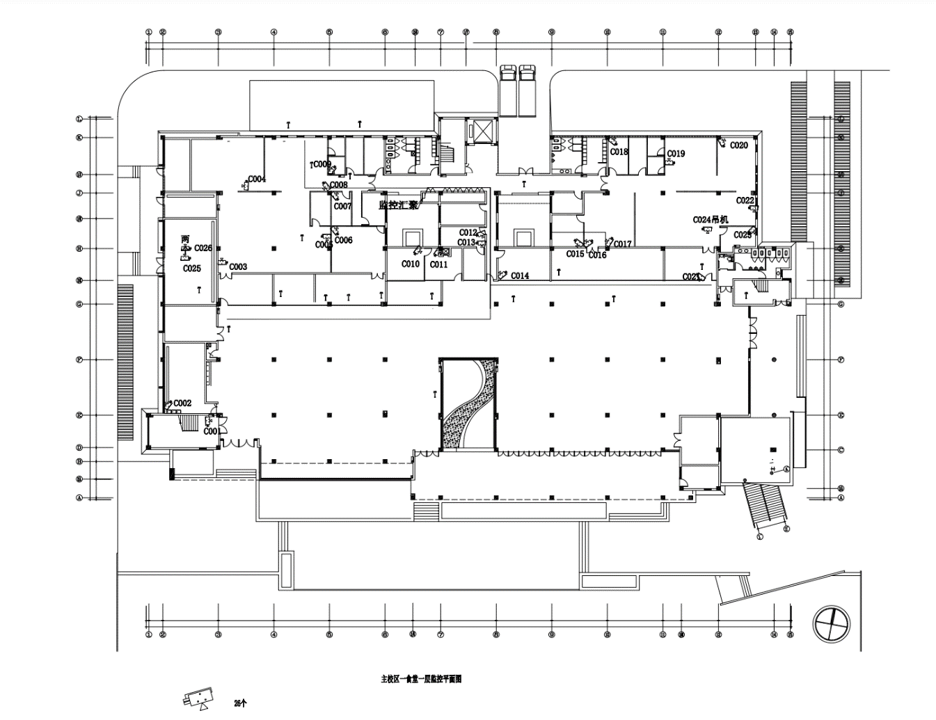
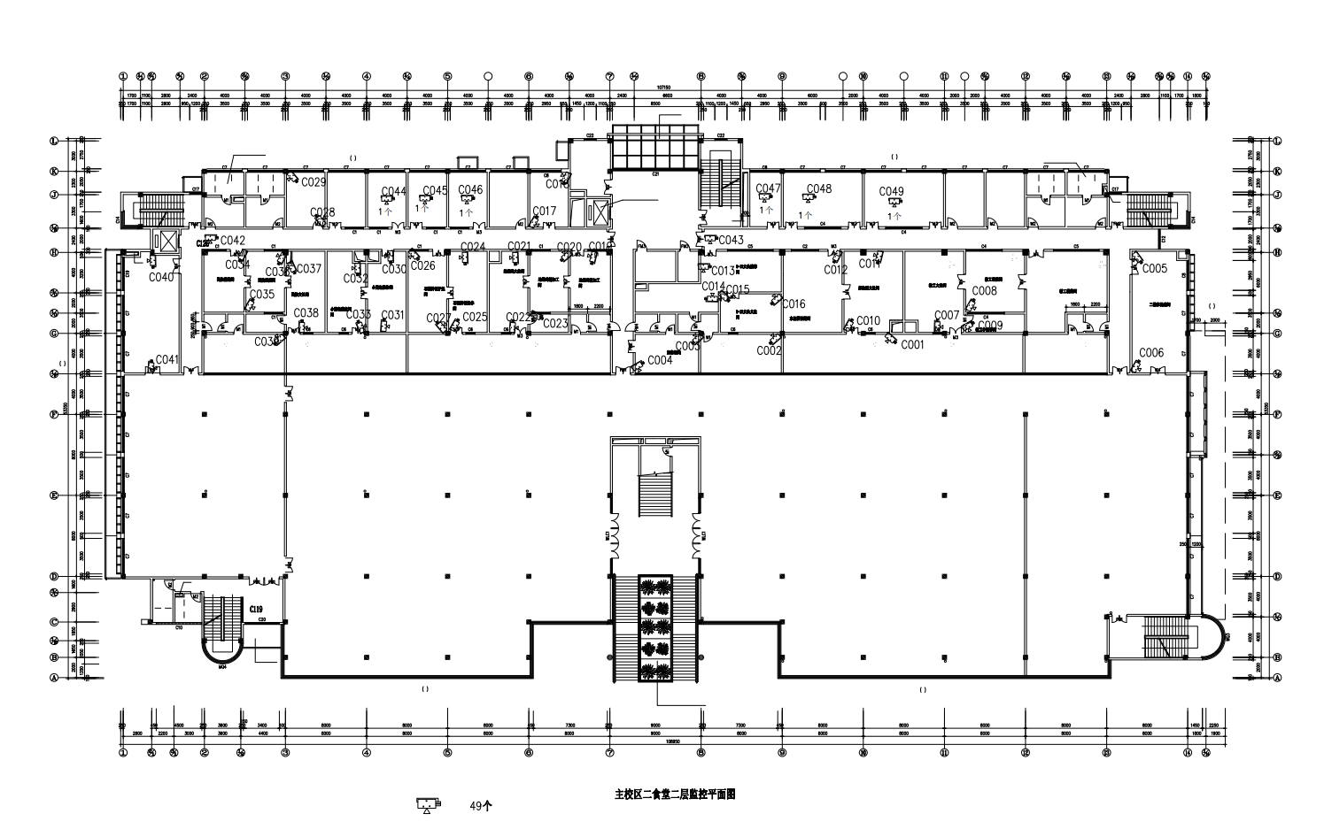
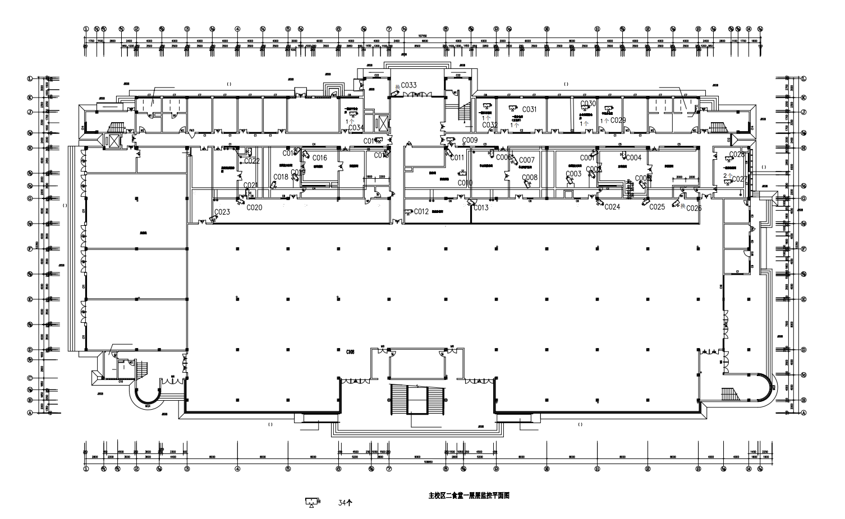
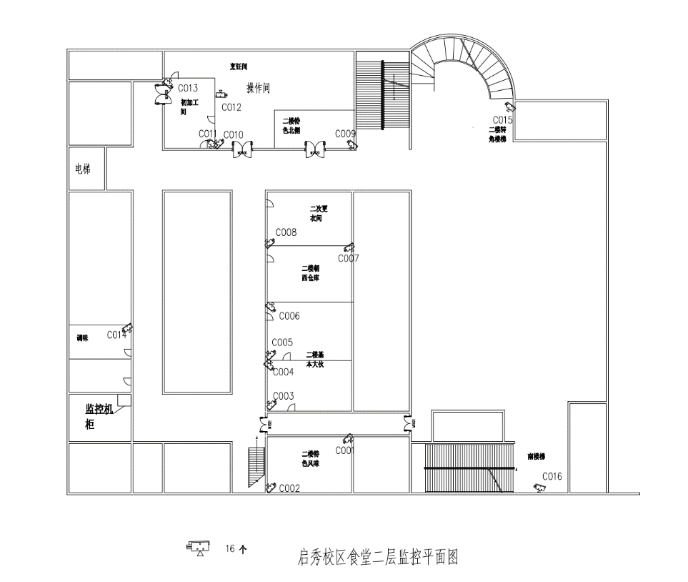
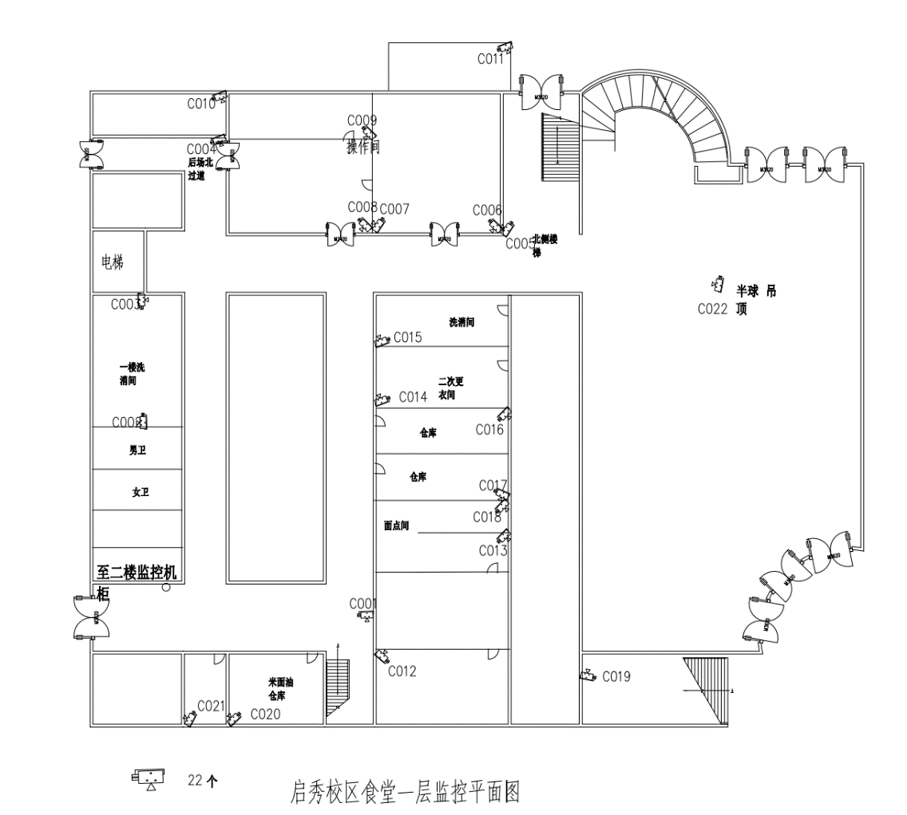
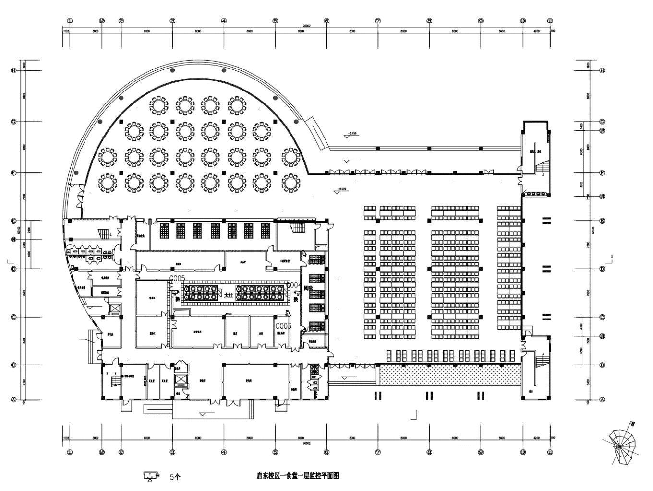
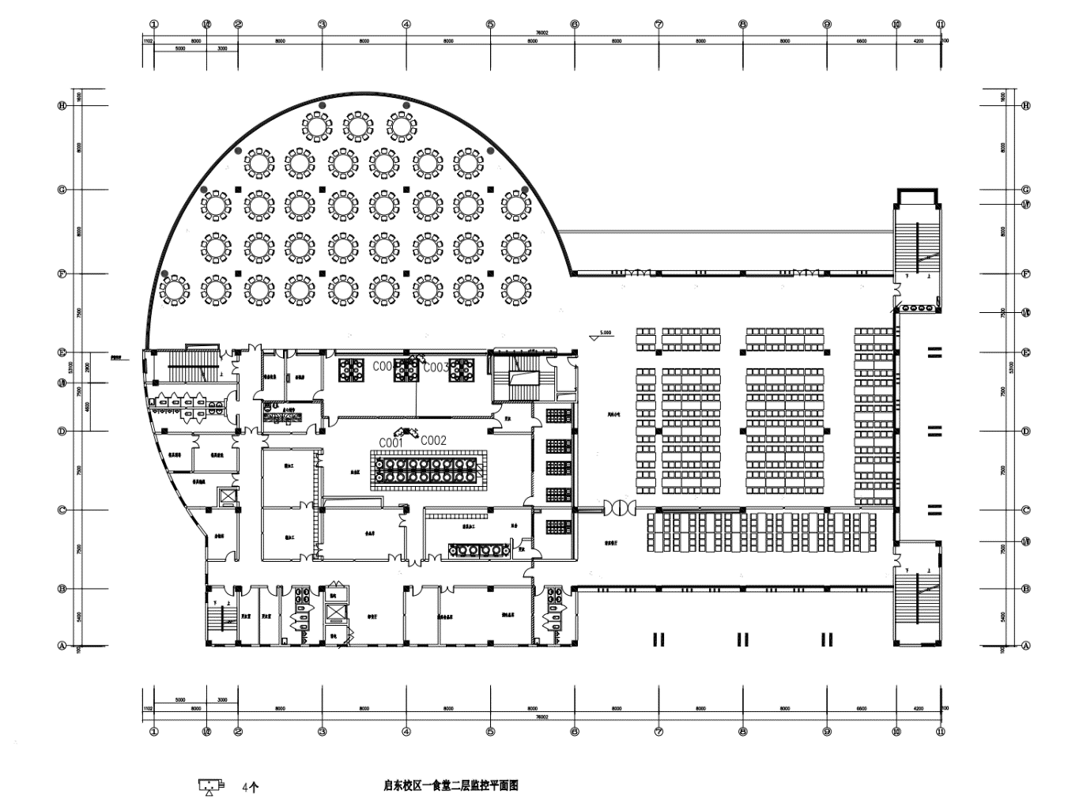
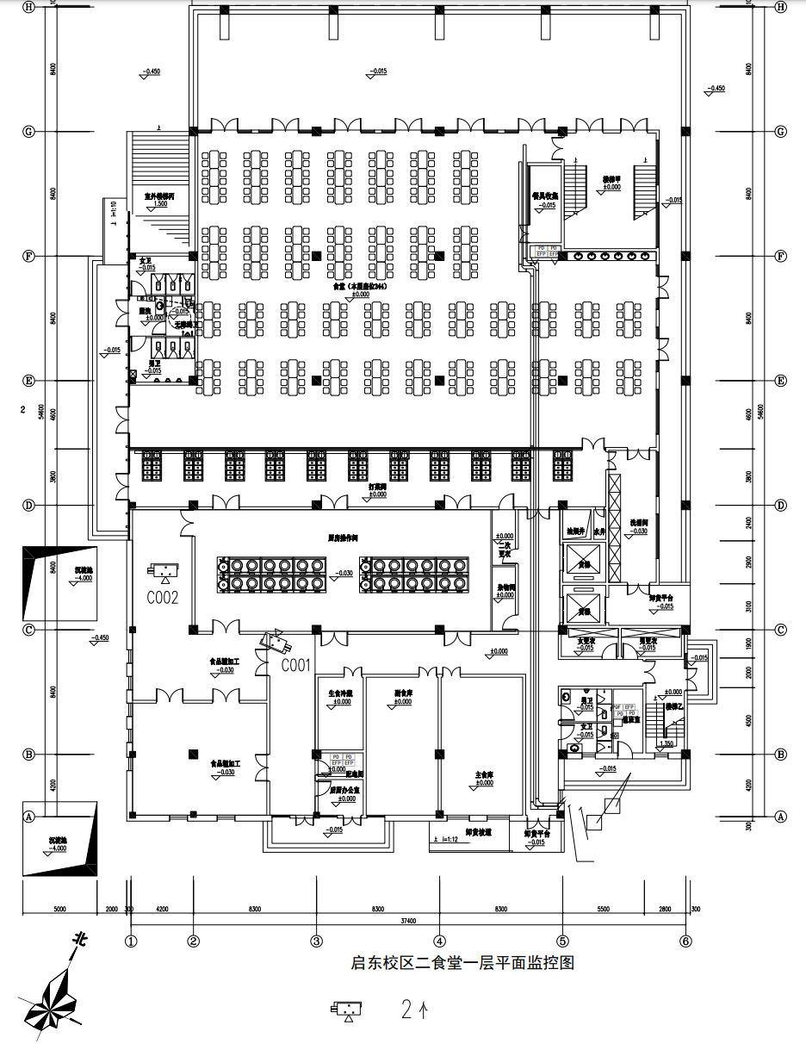

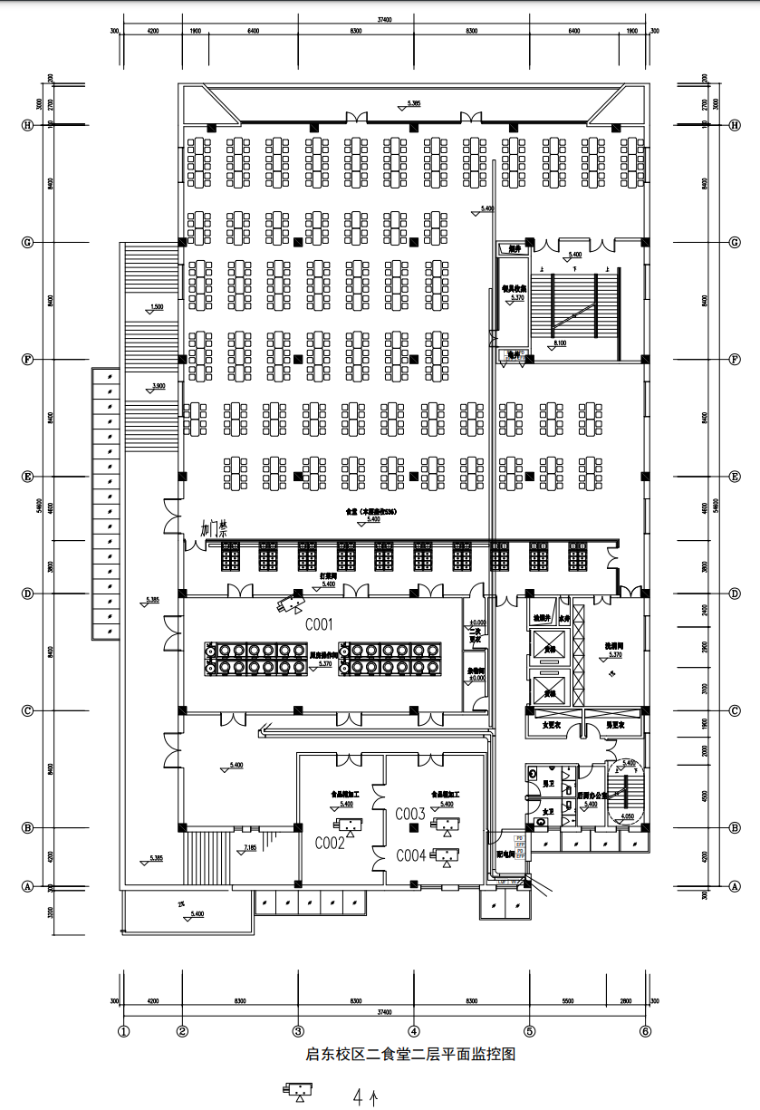
施工及项目验收应符合以下标准标准：
项目技术方案设计标准：
《普通高等学校安全技术防范系统要求》(GB/T 31068-2014)
《建筑自动化和控制系统》（GB/T 28847）
安装施工及项目验收标准
《安全防范工程技术规范》(GB50348-2018
《安全防范系统验收规则》(GA308-2001)
《通信线路工程设计规范》GB 51158-2015
《综合布线系统工程设计规范》(GB50311-2016)
《综合布线系统工程验收规范》(GB/T 50312-2016)
《建筑物电子信息系统防雷技术规范》GB50343—2004
主要设备及技术参数
序号 | 设备名称 | 单位 | 数量 | 参数 | 建议品牌
监控系统
1 | 防油污摄像机 | 台 | 188 | 1.支持2560x1440 @ 25fps，分辨力不小于1500TVL。  2.内置GPU芯片。  3.最低照度彩色：0.005 lx，黑白:0.001 lx，最大亮度鉴别等级不小于11级。  4.红外补光距离不小于30米。  5.需支持三码流技术。  6.支持H.264、H.265、MJPEG视频编码格式，且具有High Profile编码能力。  7.同一静止场景相同图像质量下，设备在H.265编码方式时，开启智能编码功能和不开启智能编码相比，码率节约80%。  8.支持对存储卡进行读写锁定，锁定后的存储卡在移动终端需要密码才能访问。  9.支持防水防尘等级不小于IP67。  10.支持电源电压DC12V±20%的范围内正常工作，支持防反接保护和PoE供电。  11.支持内置2个麦克风，1个扬声器，1路音频输入，1路音频输出，1路报警输入，1路报警输出，1个RS-485接口，一个DC12V电压输出接口  ★支持厨师检测，可在设定时间和检测区域内实时分析厨师是否戴口罩、是否戴帽子、是否穿工作服，对符合设定条件的目标进行筛选抓拍、统计、上报等处理。（检验报告证明）  ★筒机镜头护罩无需任何工具即可实现快速拆卸及安装，方便镜头护罩的清洗、更换。 | 海康/大华/宇视
2 | 24口千兆POE交换机 | 台 | 13 | 1. 交换容量≥336Gbps，转发性能≥51Mpps，;  2. 固化10/100/1000M以太网端口≥24，1G SFP光接口≥4个  3. 24个电口支持PoE和PoE+供电；整机最大PoE/PoE+输出功率：370W ；  4. 支持静态路由、RIP/RIPng、OSPFv2/OSPFv3等三层路由协议；  5. 支持快速链路检测协议（RLDP），可快速检测链路的通断和光纤链路的单向性，并支持端口下的环路检测功能；  6. 支持虚拟化功能，可将多台物理设备虚拟化为一台逻辑设备统一管理，并且链路故障的收敛时间≤50ms；  7. 支持SNMP、CLI(Telnet/Console)、RMON、SSH、Syslog、NTP/SNTP、FTP、TFTP、Web；  8. 提供工信部三层交换机进网许可证。 | 华为/锐捷/华三
3 | 磁盘阵列存储设备 | 台 | 1 | 1. 单台设备实配64位多核处理器、 8GB内存，配置冗余电源。  2. 单台设备实配个千兆网口≥2，SAS3.0接口≥2千兆SFP光口≥1，万兆SFP+光口≥1，每台配备2个万兆多模模块，支持FCSAN、IPSAN、NAS存储功能，可接入2T/3T/4T/6T/8TSATA磁盘，支持磁盘交错启动和漫游。  3. 可接入硬盘≥48块，支持SATA和SAS混插，并支持≥12级扩展柜级联扩展；应能提供RAID0、1、3、5、6、10、50，60、JBOD模式。  4. 设备可对视音频、图片、智能数据（智能行为分析录像）流进行混合直存，无须存储服务器和图片服务器的参与，平台服务器宕机时，存储业务正常。网络中断后重新恢复，设备可续存断网期间存储在前端设备中的录像文件，并可通过IE浏览器设置自动回传和手动回传。支持256路4M的录像回传。可接入MPEG4、H.264、H.265、Smart265、SVAC编码格式的前端设备并存储录像文件,可将大华、宇视、海康等厂商SDK封装格式的视频流转成标准（MPEG4、H.264、H.265、SVAC、4K等编码格式）PS流（ProgramStream）输出。当录像视频流发生丢失可在日志中记录报警信息,不含硬盘。  ★支持网络RAID纠删码技术，多台存储设备组建网络RAID，设置为负载均衡；单台或多台存储设备组建网络RAID，允许每组RAID中任意1-12个磁盘发生故障，数据不丢失，存储服务不中断；允许每组RAID中任意18块硬盘发生故障，业务不中断。（检验报告证明）  ★支持接入学校现有安防平台，如无法接入，需提供完整替代方案（目前学校用的是海康的监控平台）。 | 海康/大华/宇视
4 | 企业级监控专用硬盘 | 块 | 48 | 8T,7200RPM,3.5寸,SATA | 希捷/西部数据
5 | 企业级监控专用硬盘 | 块 | 32 | 6T,7200RPM,3.5寸,SATA | 希捷/西部数据
6 | 千兆光模块 | 个 | 26 | 1000BASE-LX mini GBIC转换模块（1310nm），10km，单模 | 华为/锐捷/华三
7 | 综合布线 | 批 | 1 | 含网线以及管材配件、过线盒、扎带、水晶头、软管、光纤跳线等辅材
8 | 安装调试 | 批 | 1
注：所有设备在签订合同前需提供原厂正式授权和软硬件运行环境，若系统所需软硬件环境未在方案中提出，中标方应单独提供。
防油污摄像机为核心产品。
施工及维保要求
中标方应根据校方要求进行设备上架、调试、布线，布线应符合消防规范。本项目中网线均采用CAT6非屏蔽双绞线，根据信息点具体分布情况，尽量使用原有桥架或者线槽；若桥架或线槽空间不够，则需敷设新桥架或线槽；如采用原有桥架或者线槽走线，从原有桥架或者线槽到终端面板间需穿PVC管。每一层面的水平电缆布放过程中，需要同时在电缆两头加注同一标记，贴上标签标识。弱电机房侧电缆应接入配线架中，并由机制成品跳线跳接至网络交换机。
本项目中启秀校区、启东校区新增摄像机使用甲供硬盘录像机，中标人应配合搬运、安装硬盘、上架、调试。
如现有强电环境无法满足设备的正常部署运行，中标方需免费进行必要的强电电源改造，包括但不限于以下情况：增加插排、新增或更换空开、铺设单独电路等。
本项目保修叁年，保修期内，中标方应免费提供一年一次擦拭摄像机镜头防护罩。

第五部分 合同主要条款
1、交货期（安装完成）
自合同签订之日起30日内安装调试完毕交付使用并验收合格。
2、交货地点
南通大学指定地点。
3、付款方式
本项目所有货物及配套安装完成并调试，经验收合格后，凭卖方开具的增值税专用发票支付合同金额的95%，试用6个月后无任何质量问题支付合同金额的5%。
4、保修期及售后服务
（1）验收合格后所有货物免费保修 叁 年，保修期自愿延长不限；
（2）保修期内，因货物质量问题导致的各种故障的技术服务及维修所产生的一切费用由卖方负责承担；
（3）卖方应针对货物的特点对买方有关人员在货物的性能、原理、操作要领、维修和保养等各个方面进行免费现场培训。必要时，卖方还应向买方提供免费培训名额2个，参加卖方举办的专门培训；
（4）售后服务承诺书中承诺的其他条款。
5、安装、调试及验收要求
（1）卖方应在买方的配合下，负责对货物的现场安装调试及指导和服务；
（2）货物到达买方指定地点后，卖方应在收到买方通知后24小时内派遣合格的技术人员前往买方进行安装调试，并在30天内完成货物的安装、调试工作；
（3）验收测试所需要的材料、设备和测试样品等均由卖方负责提供；
（4）卖方应在规定的期限内完成安装调试工作。如因卖方责任而造成安装调试的延期，因延期而产生的所有费用由卖方负责承担；
（5）最终验收在买方使用现场进行，在货物达到验收标准，包括应满足中国安全标准和环境保护标准后，买卖双方共同签署验收合格报告；
（6）卖方人员在买方安装调试期间所产生一切费用由卖方承担。

第六部分 附 件
附件1：投标承诺函
附件2：投标货物配置清单
附件3：技术规格响应/偏离表
附件4：商务条款响应/偏离表
附件5：法定代表人资格证明
附件6：法定代表人委托书
附件7：无重大违法记录声明
附件8：诚信承诺书
附件9：采购项目验收单（投标时无需提供）

附件1：投标承诺函
投 标 承 诺 函

南通大学招投标管理办公室：
我方经仔细阅读研究 项目招标文件（项目编号 ），已完全了解招标文件中的所有条款及要求，决定参加投标，同时作出如下承诺：
1、我方愿针对本次项目进行投标，投标文件中所有关于投标资格的文件、证明、陈述均是真实的、准确的。若有违背，我方愿意承担由此而产生的一切后果。
2、我方在参加本招标项目前三年内在生产经营活动中没有重大违法记录。
3、我方与本招标项目及其相关人员之间均不存在可能影响招标公正性的任何利害关系。
4、愿按招标文件的一切要求（包括付款方式），提供本项目的报价。
5、接受招标文件的所有条款、条件和规定，放弃对招标文件提出质疑的权利。
6、同意按照招标文件的要求提供所有资料、数据或信息。
7、认可贵方有权决定中标人或否决所有投标，并理解最低报价只是中标的重要条件，贵方没有义务必须接受最低报价的投标。
8、我方如中标，将保证遵守招标文件对投标人的所有要求和规定，履行自己在投标文件（含修改书）中承诺的全部责任和义务。
9、本投标文件的有效期为投标截止日后90天内，如我方中标，有效期将延至合同有效期终止日为止。
10、与本次招投标有关的事宜请按以下信息联系。

投标人名称： （公章）法定代表人或被授权代表（签字或签章）：
手机： 日 期：
地 址： 邮政编码：
电 话： Email：

附件2：投标货物配置清单
投标货物配置清单（以附件清单为准）

项目名称 |  |  |  |  |  |  |  | 项目编号
序号 | 货物（部件、配件等）名称 |  |  | 规格型号 |  | 生产厂商/品牌 |  | 数量 | 备注
投标人名称（公章） |  |  |  |  | 法定代表人或被授权代表（签字或签章） |  |  |  | 日期

附件3：技术规格响应/偏离表
技术规格响应/偏离表
项目名称 |  |  |  |  | 项目编号
序号 | 采购规格 |  | 投标规格 |  | 响应/偏离 | 备注说明
投标人名称（公章） |  |  | 法定代表人或被授权代表（签字或签章） |  | 日期
注：投标人应对照招标文件第四部分内的需求，逐条核对所提供货物和服务是否做出了实质性的响应，有偏离的必须做出说明，如不明示说明的视同完全响应，对有具体参数要求的指标项，投标人必须提供本次投标货物的具体参数值。投标人不能简单照搬照抄采购人招标货物及有关说明中的技术要求，如照搬照抄招标货物及有关说明中的技术要求的，中标后中标人在同采购人签订合同和履约环节中不得提出异议，一切后果和损失由中标人承担。投标人如果虚假响应，将承担一切可能的风险。投标人若提供其他增值服务，可以在表中自行据实填写。

附件4：商务条款响应/偏离表
商务条款响应/偏离表
项目名称 |  |  |  |  | 项目编号
序号 | 采购条款 |  | 投标条款 |  | 响应/偏离 | 备注说明
投标人名称（公章） |  |  | 法定代表人或被授权代表（签字或签章） |  | 日期
注：投标人应对照招标文件的商务条款，逐条核对是否做出了实质性的响应，有偏离的必须做出说明。如未明示的，视为完全响应本招标文件要求。（本项目不接受负偏离）

附件5：法定代表人资格证明
法定代表人资格证明
南通大学招投标管理办公室：
姓名： 性别： 身份证号码： 系我单位的法定代表人。
特此证明。

投标人： （公章）
日期： 年 月 日

法定代表人身份证复印件粘贴处
（反面）

法定代表人身份证复印件粘贴处
（正面）

附件6：法定代表人委托书

法定代表人委托书
南通大学招投标管理办公室：
本委托书声明：我（法定代表人姓名）系 （单位名称） 的法定代表人，现代表本单位授权（单位名称） 的 （被授权人的姓名） 身份证号码： 为本单位的合法代理人，参加南通大学（项目名称及编号）的投标，可代表本公司签署投标文件、进行谈判、签订合同和处理与之有关的一切事务。
本委托书于_______年____月____日签字生效。
法定代表人签字或签章：__________________
被授权人签字或签章：____________________
投标人： （公章）
日期： 年 月 日

被授权人身份证复印件粘贴处
（反面）

被授权人身份证复印件粘贴处
（正面）

附件7：无重大违法记录声明

无重大违法记录声明

南通大学招投标管理办公室：
我单位 （投标人名称）参加本次招标活动前3年内在经营活动中 （有或没有）重大违法记录。

投标人： （盖章）
年 月 日

附件8：诚信承诺书

诚信承诺书
南通大学招投标管理办公室：
我单位近三年内未被“信用中国”网站、“中国政府采购网”网站、“信用江苏”网站、中华人民共和国最高人民法院网站列入信用记录失信被执行人，未被中国政府采购网列入政府采购严重失信行为记录名单，未被国家企业信用公示系统列入经营异常名录、严重违法失信企业名单，未被全国公共资源交易平台列入黑名单。
如果我单位经本项目评标委员会评定为中标候选人，在公示期间被他人举报并经核实，确认我单位违反以上承诺内容之一，则我单位自动放弃成交资格，三年内不参加贵单位任何经济活动。

投标人（公章）:
法定代表人或被授权代表人（签字或签章）：

年 月 日

附件9: 采购项目验收单（投标时无需提供）
采购项目验收单
采购单位 |  |  | 项目名称 |  |  | 合同名称
投标人 |  |  | 项目及合同  编号 |  |  | 合同金额
验收时间 |  |  | 验收地点 |  |  | 验收组织形式 | □自行简易验收  □验收小组验收
分期验收 | 是□ 否□ |  | 分期情况 | 共分 期，此为第 期验收
验收内容 | 货物清单 | 品牌、型号、规格、数量及外观质量 | 技术、性能  指标 | 运行状况及安装调试 | 质量证明文件 | 售后服务  承诺 | 安全标准 | 合同履约时间、地点、方式
验收内容 | 合 格□  不合格□ | 合 格□  不合格□ | 合 格□  不合格□ | 合 格□  不合格□ | 合 格□  不合格□ | 合 格□  不合格□ | 合 格□  不合格□ | 合 格□  不合格□
专业检测机构情况说明
存在问题
和改进意见
最终结论 | 合 格□ 不合格□
验收小组
成员签字
采购单位意见
经办人： 负责人： （采购单位公章）
投标人确认：
（单位公章或授权代表签字）

